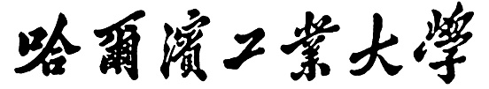

**人工智能实验报告**

题 目 实验4 基于Mindspore框架与ModelArts 平台的MNIST手写体识别实验

专 业 计算机工程

学　　 号 7203610712

姓 名 五十一

同 组 人 员

1. **背景简介/问题描述**

本例子会实现一个简单的图片分类的功能，整体流程如下：

处理需要的数据集，这里使用了MNIST数据集。

1. 定义一个网络，这里我们使用LeNet网络。
2. 定义损失函数和优化器。
3. 加载数据集并进行训练，训练完成后，查看结果及保存模型文件。
4. 加载保存的模型，进行推理。

验证模型，加载测试数据集和训练后的模型，验证结果精度。

1. **算法介绍**

2.1 所用算法及的解题思路的一般介绍

**模型训练及预测：**

1. 数据准备

我们示例中用到的MNIST数据集是由10类28*28的灰度图片组成，训练数据集包含60000张图片，测试数据集包含10000张图片。

MNIST数据集下载页面：http://yann.lecun.com/exdb/mnist/。页面提供4个数据集下载链接，其中前2个文件是训练数据需要，后2个文件是测试结果需要。

将数据集下载并解压到本地路径下，这里将数据集解压分别存放到工作区的./MNIST_Data/train、./MNIST_Data/test路径下。

目录结构如下：

└─MNIST_Data

├─ test

│ t10k-images.idx3-ubyte

│ t10k-labels.idx1-ubyte

│

└─ train

train-images.idx3-ubyte

train-labels.idx1-ubyte

为了方便样例使用，我们在样例脚本中添加了自动下载数据集的功能。

1. 导入Python库&模块并配置运行信息

在使用前，导入需要的Python库。

1. 数据处理

数据集对于训练非常重要，好的数据集可以有效提高训练精度和效率。在加载数据集前，我们通常会对数据集进行一些处理。我们定义一个函数create_dataset来创建数据集。在这个函数中，我们定义好需要进行的数据增强和处理操作：

1. 定义数据集。

2. 定义进行数据增强和处理所需要的一些参数。

3. 根据参数，生成对应的数据增强操作。

4. 使用map映射函数，将数据操作应用到数据集。

5. 对生成的数据集进行处理。

MindSpore支持进行多种数据处理和增强的操作，各种操作往往组合使用，具体可以参考数据处理与数据增强章节。

1. 定义网络

我们选择相对简单的LeNet网络。LeNet网络不包括输入层的情况下，共有7层：2个卷积层、2个下采样层（池化层）、3个全连接层。每层都包含不同数量的训练参数，如下图所示：

LeNet-5

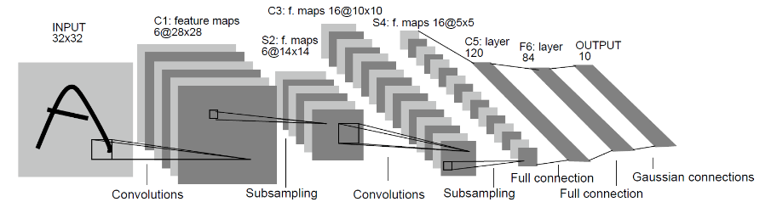

1. 定义损失函数及优化器

损失函数：又叫目标函数，用于衡量预测值与实际值差异的程度。深度学习通过不停地迭代来缩小损失函数的值。定义一个好的损失函数，可以有效提高模型的性能。

优化器：用于最小化损失函数，从而在训练过程中改进模型。

定义了损失函数后，可以得到损失函数关于权重的梯度。梯度用于指示优化器优化权重的方向，以提高模型性能。

定义损失函数

MindSpore支持的损失函数有SoftmaxCrossEntropyWithLogits、L1Loss、MSELoss等。这里使用SoftmaxCrossEntropyWithLogits损失函数。

MindSpore提供了callback机制，可以在训练过程中执行自定义逻辑，这里使用框架提供的ModelCheckpoint为例。 ModelCheckpoint可以保存网络模型和参数，以便进行后续的fine-tuning（微调）操作。

1. 开始训练及验证过程

利用train.py和eval.py完成模型的训练及验证过程。

训练过程中会打印loss值。loss值会波动，但总体来说loss值会逐步减小，精度逐步提高。每个人运行的loss值有一定随机性，不一定完全相同。

1. **算法实现**

3.1 实验结果演示

**本地运行**

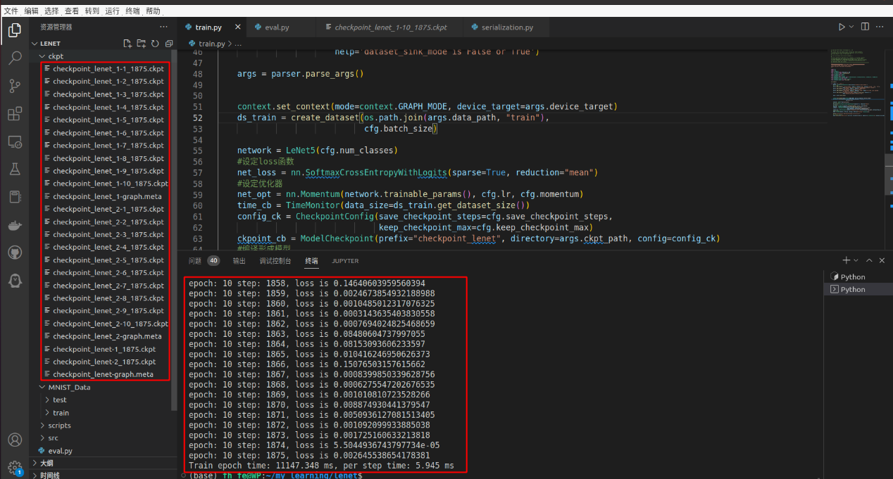

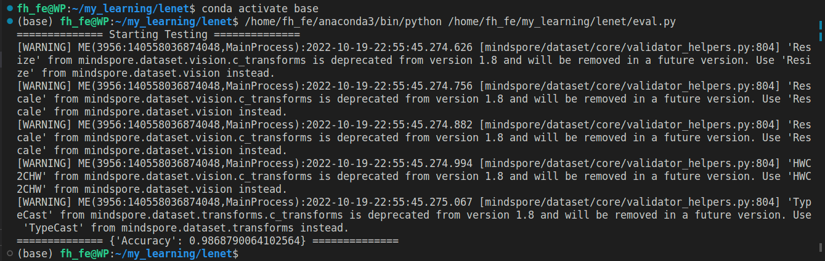

**云服务器**

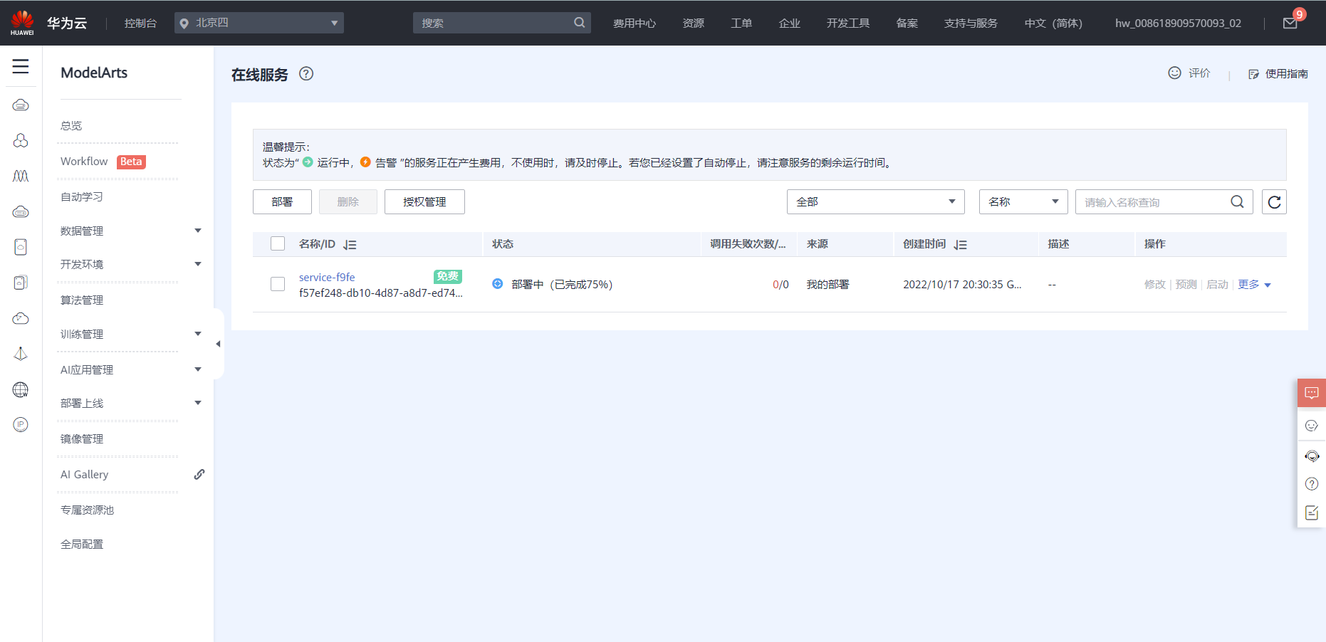

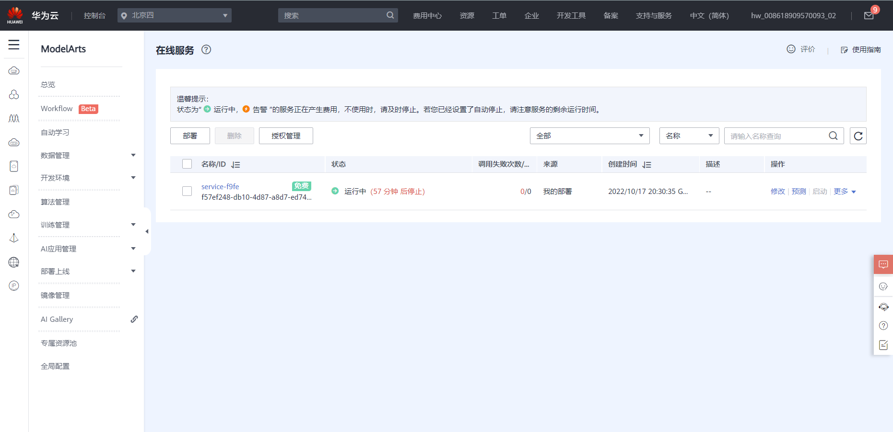

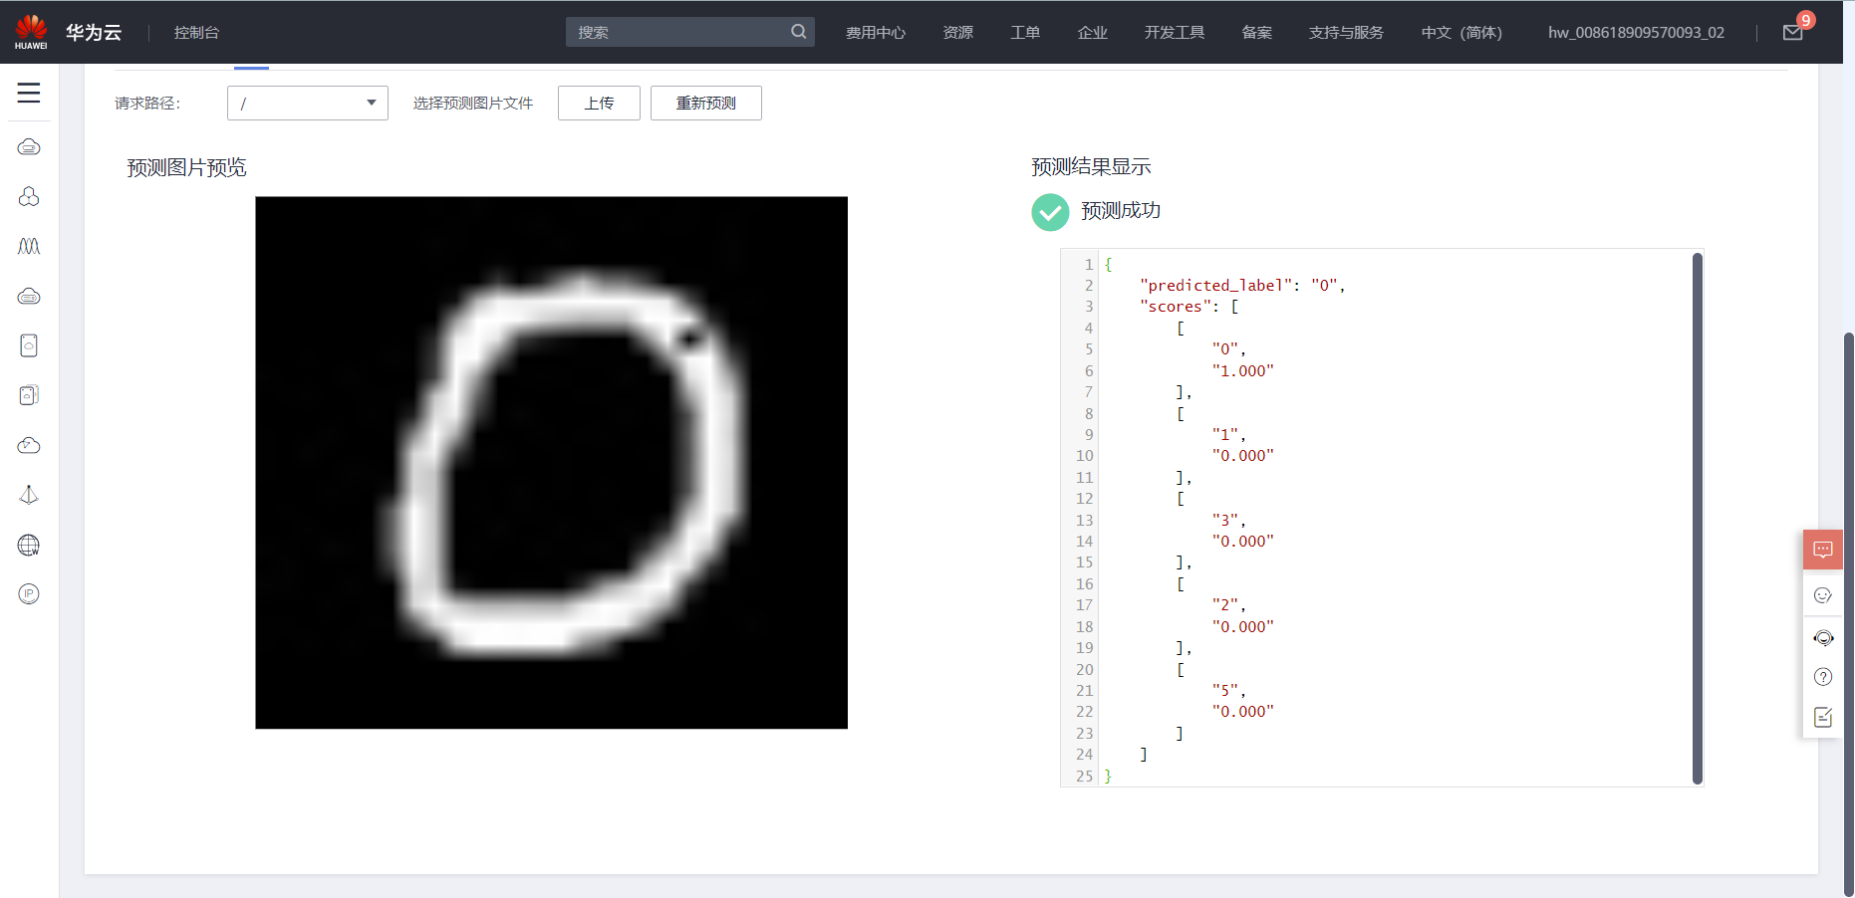

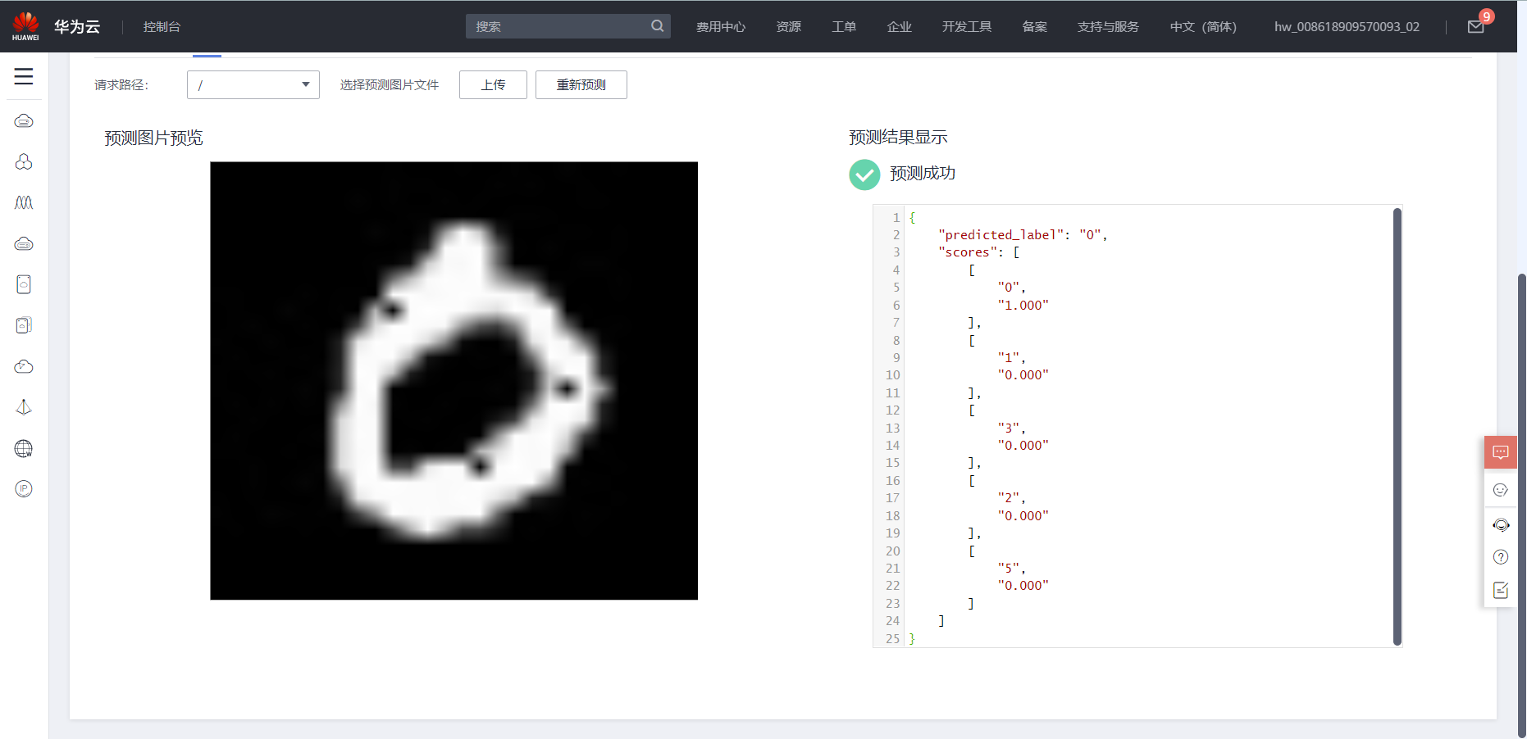

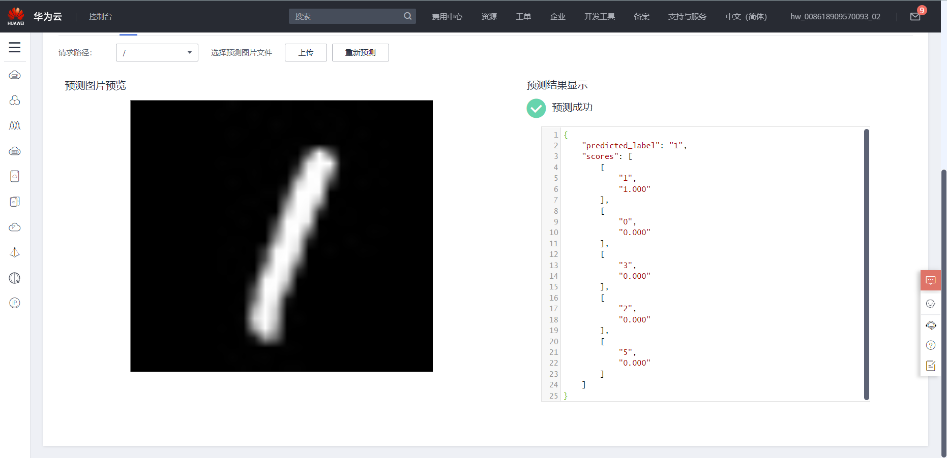

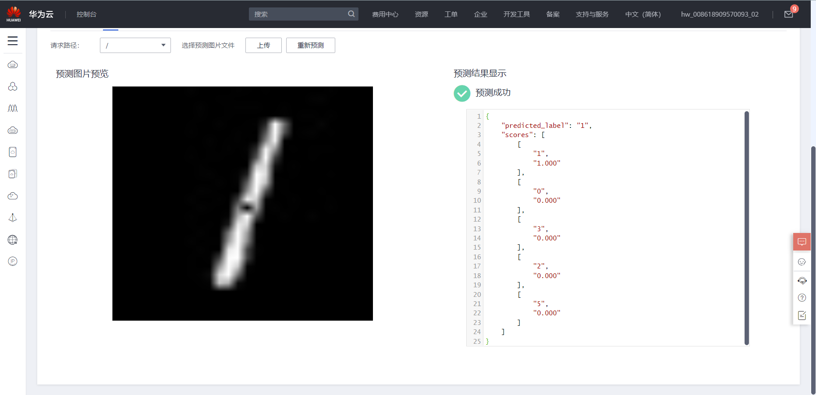

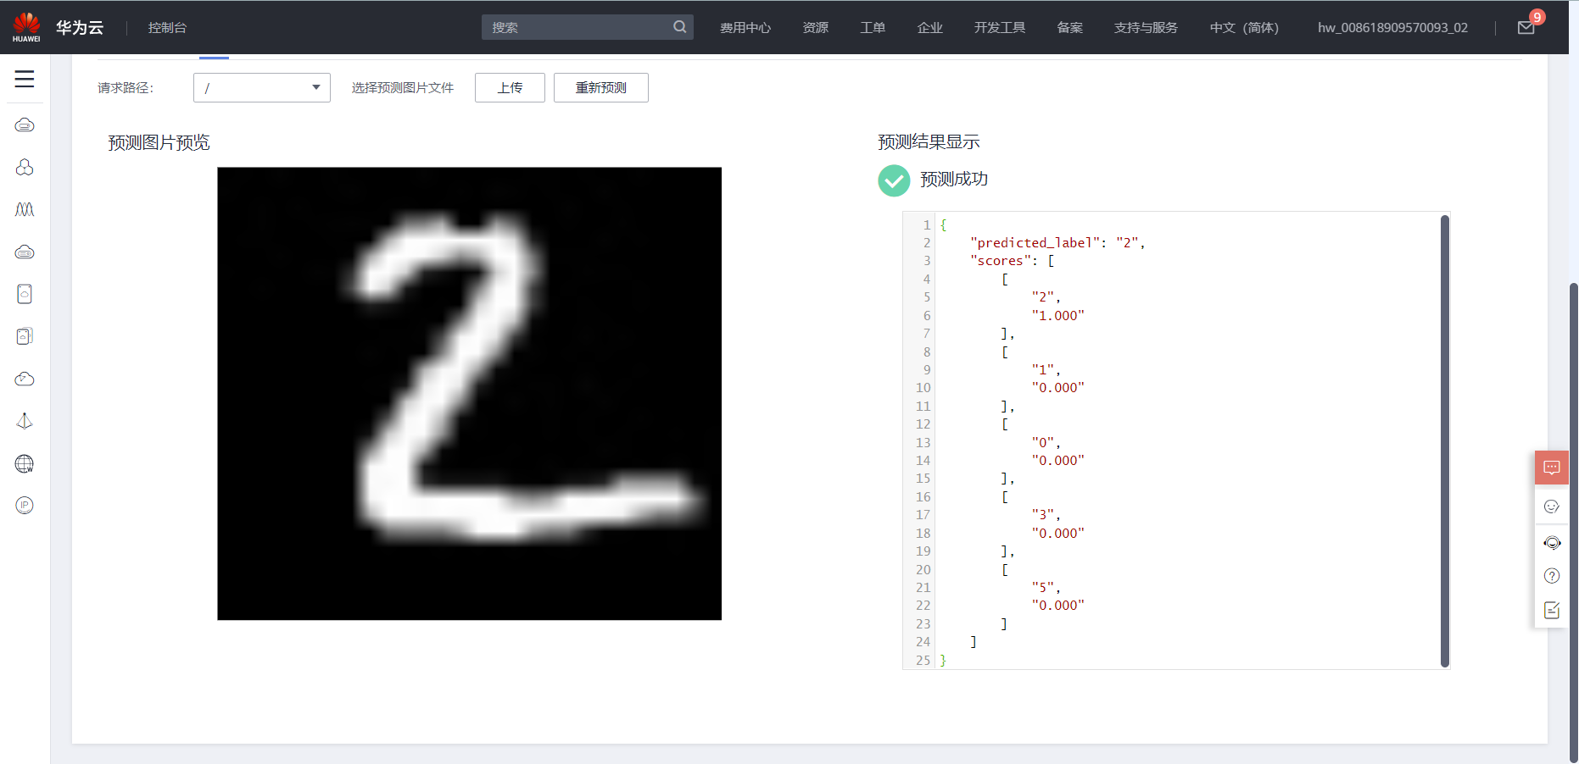

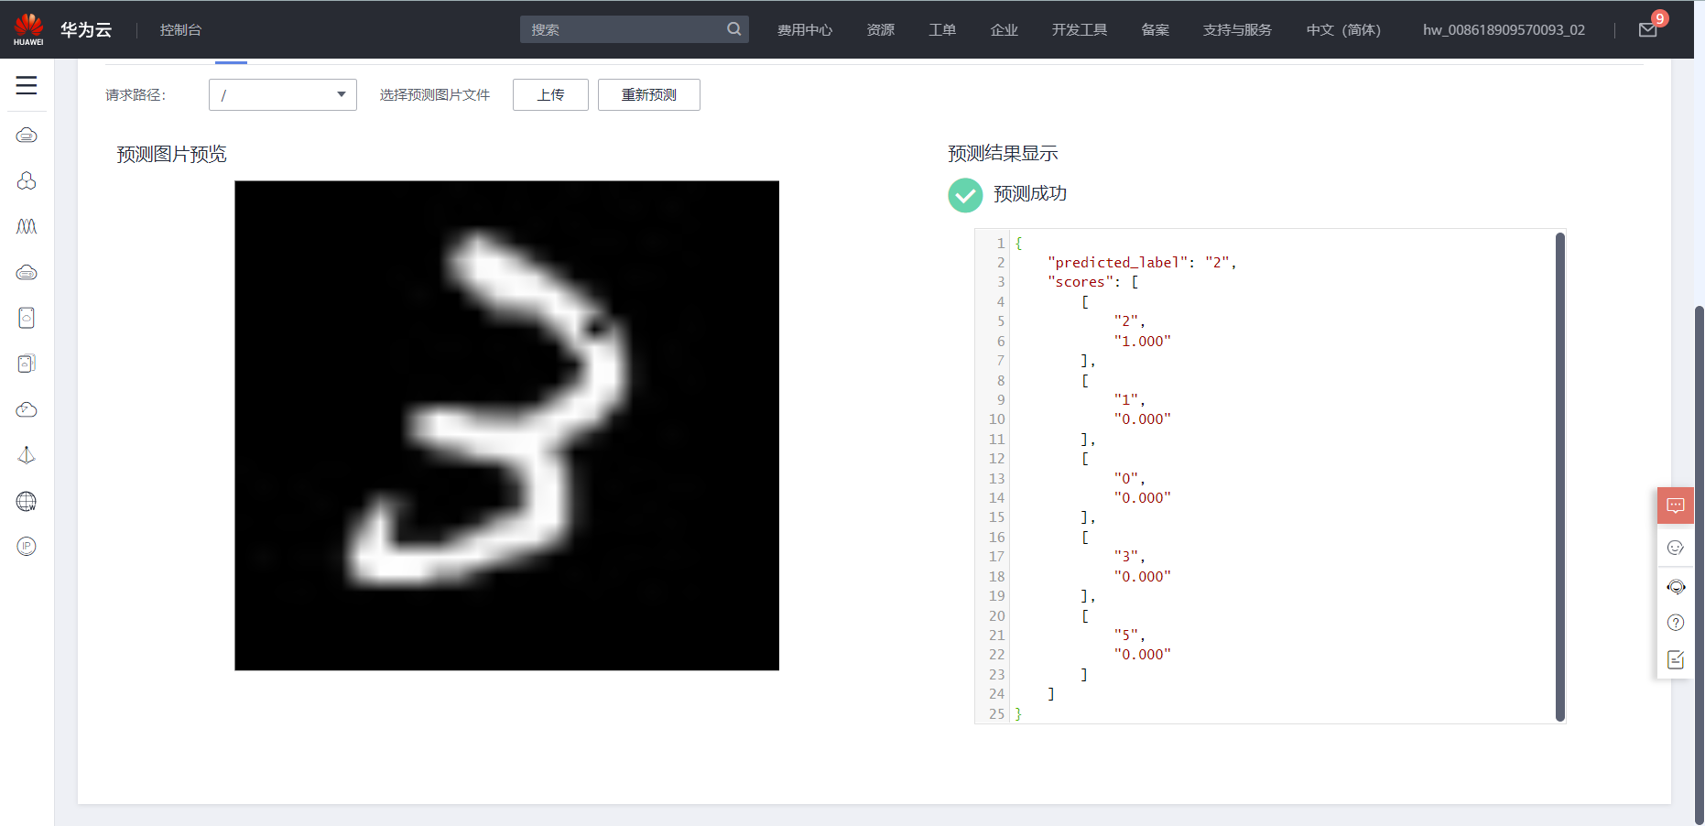

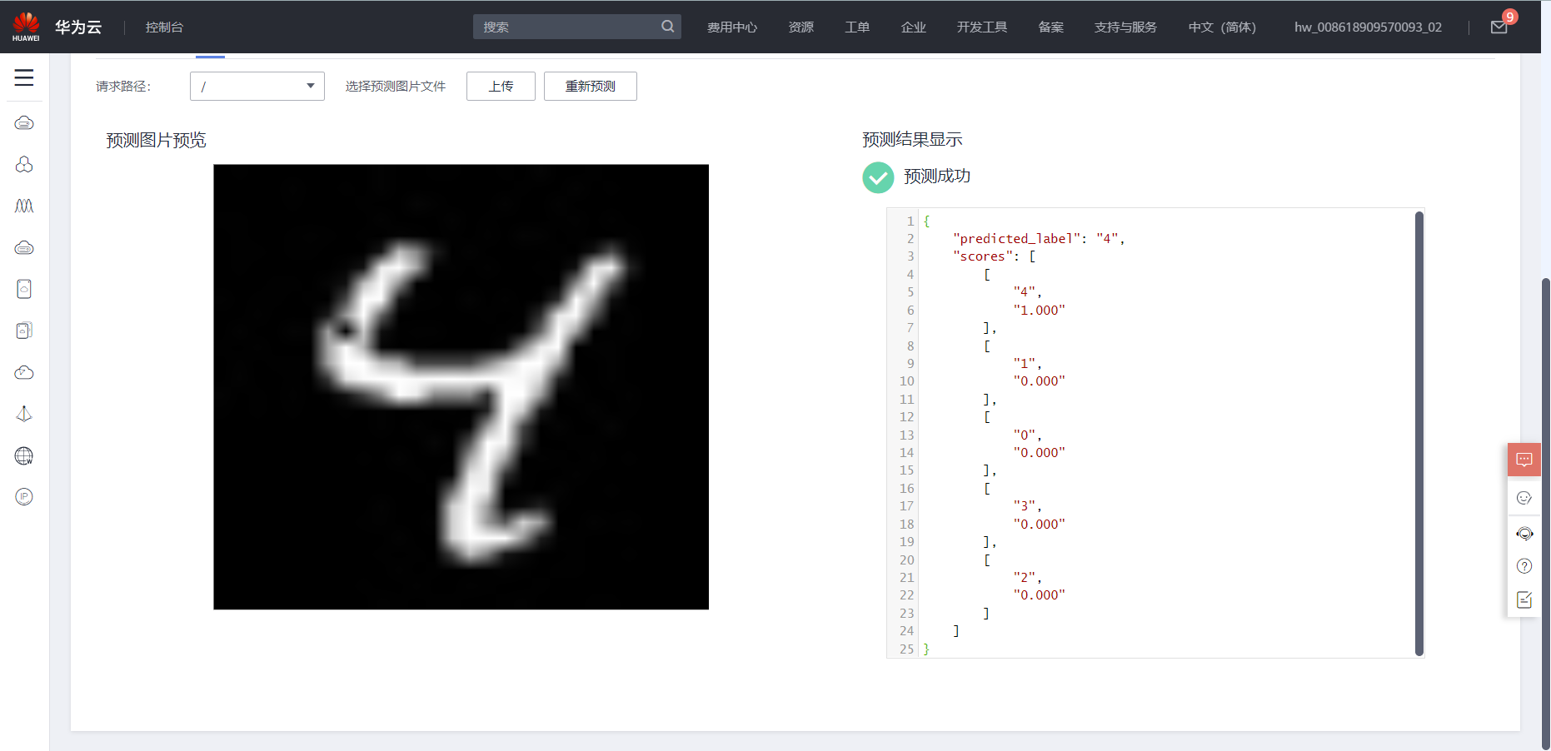

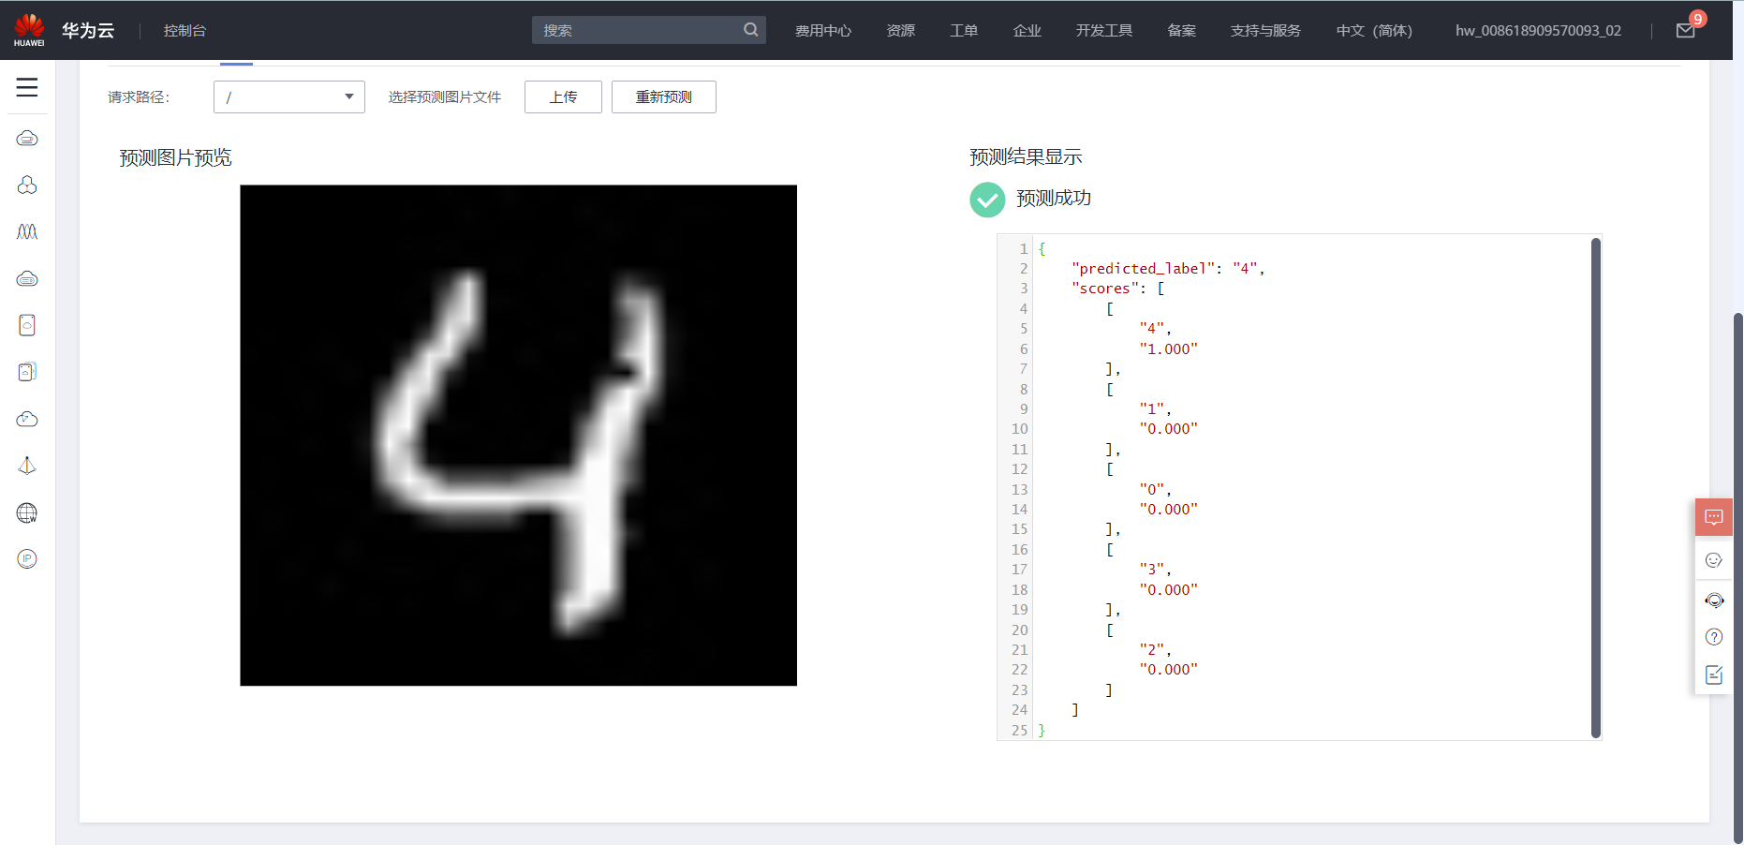

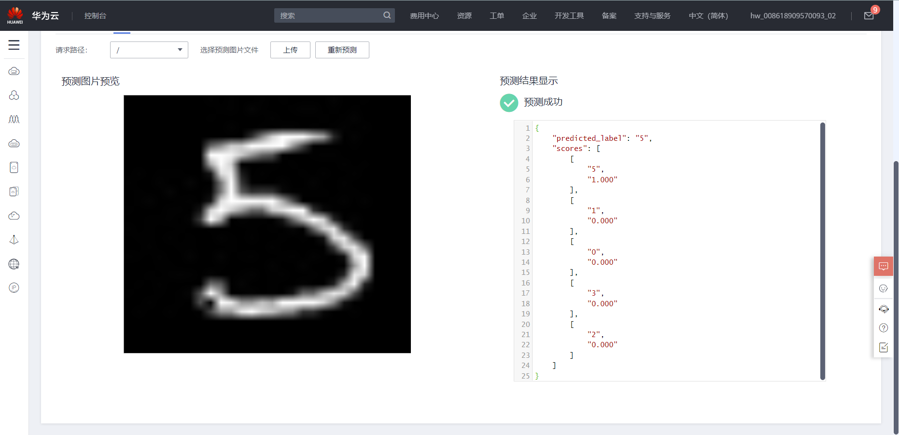

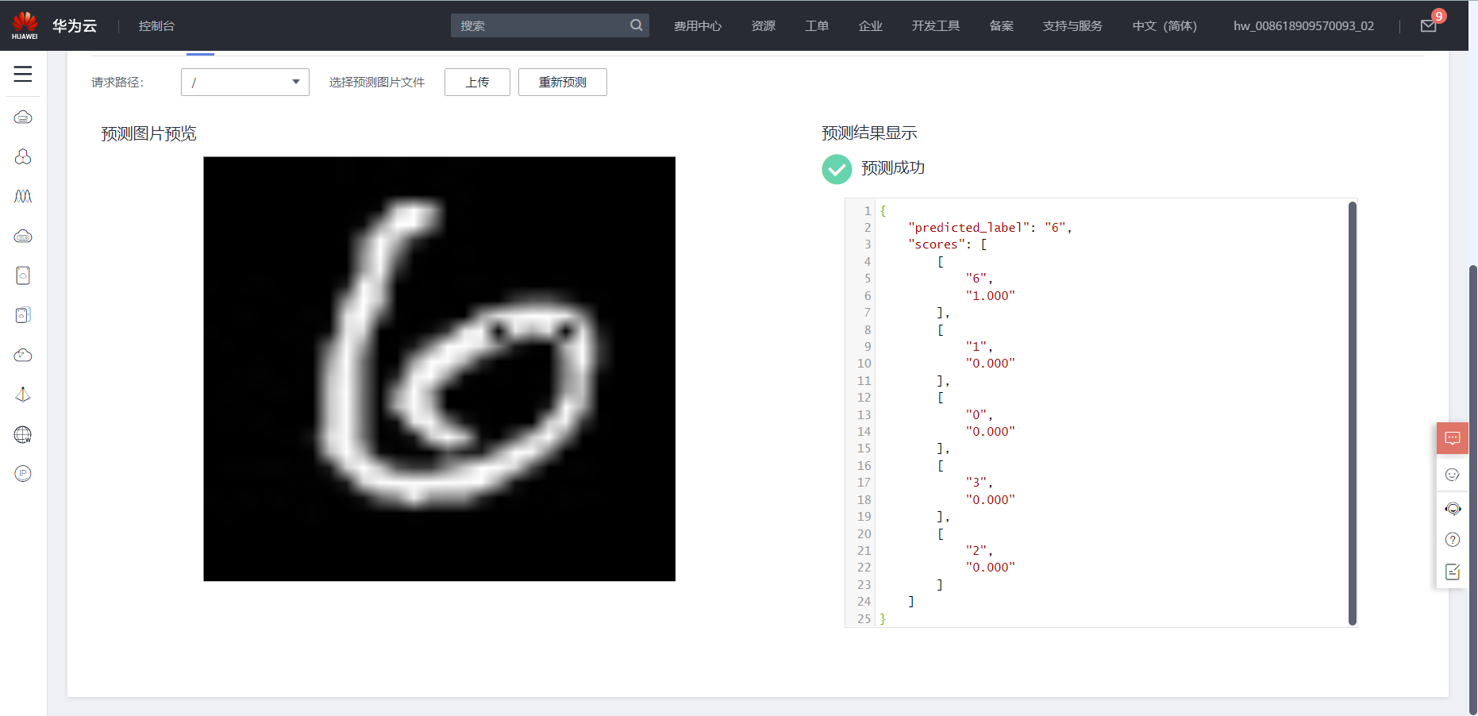

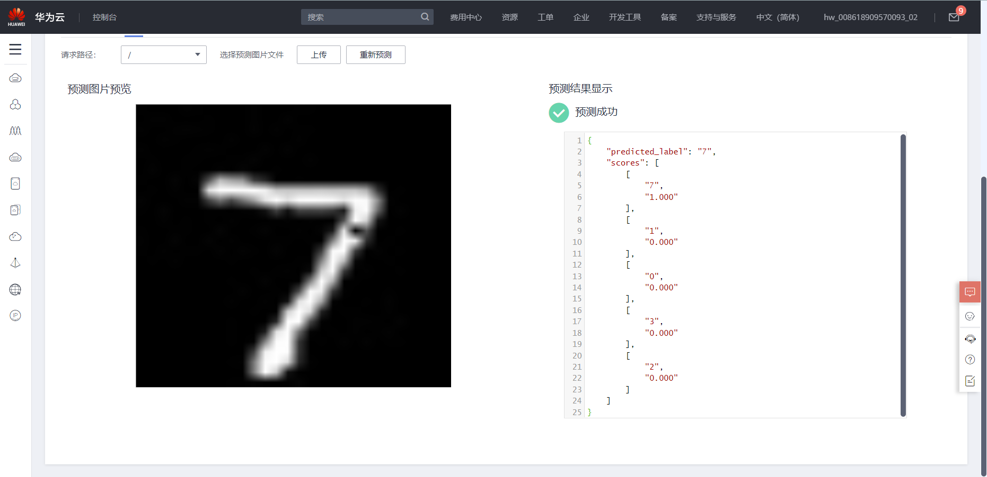

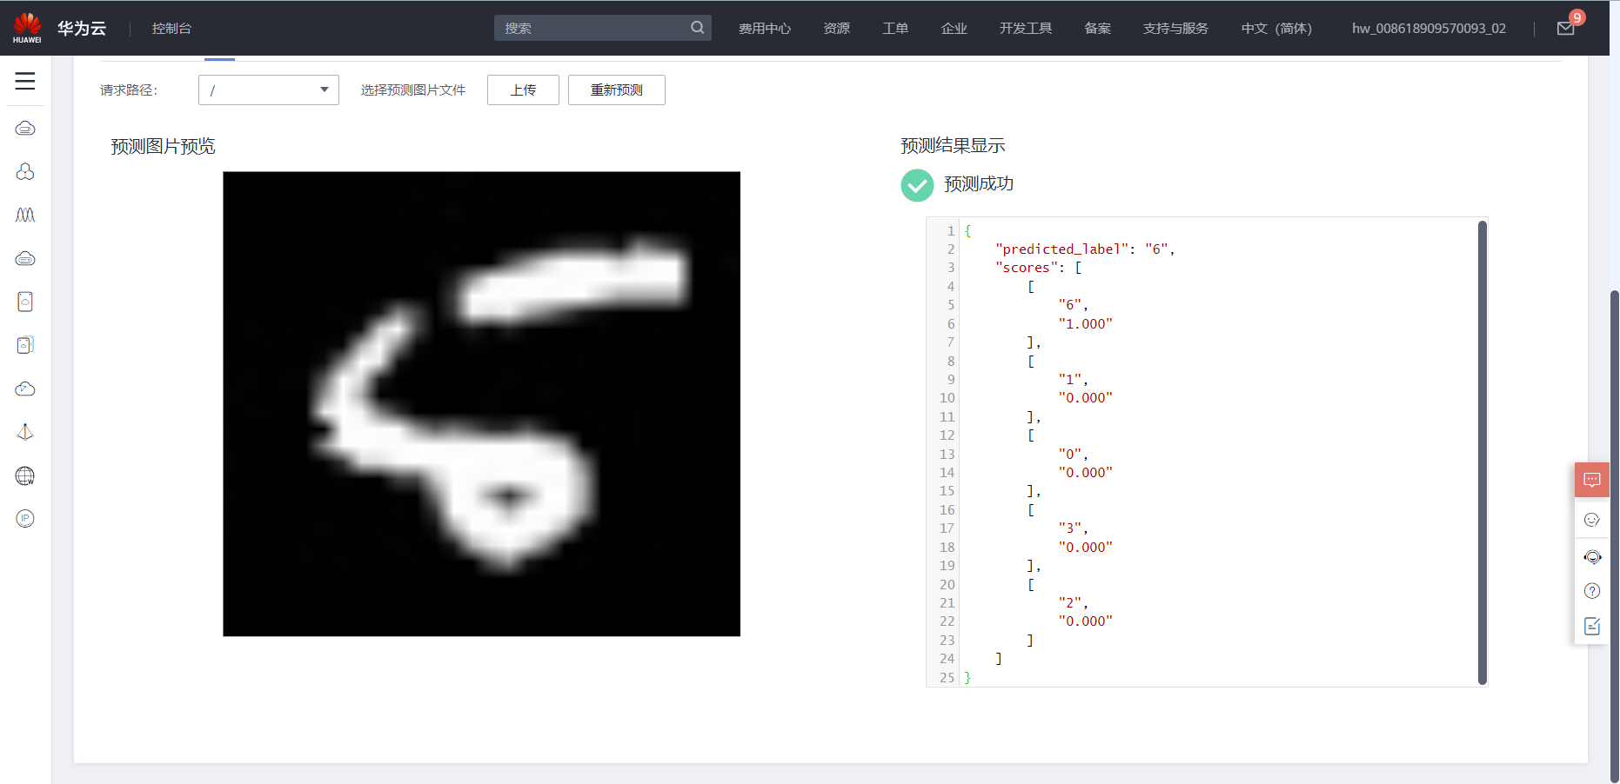

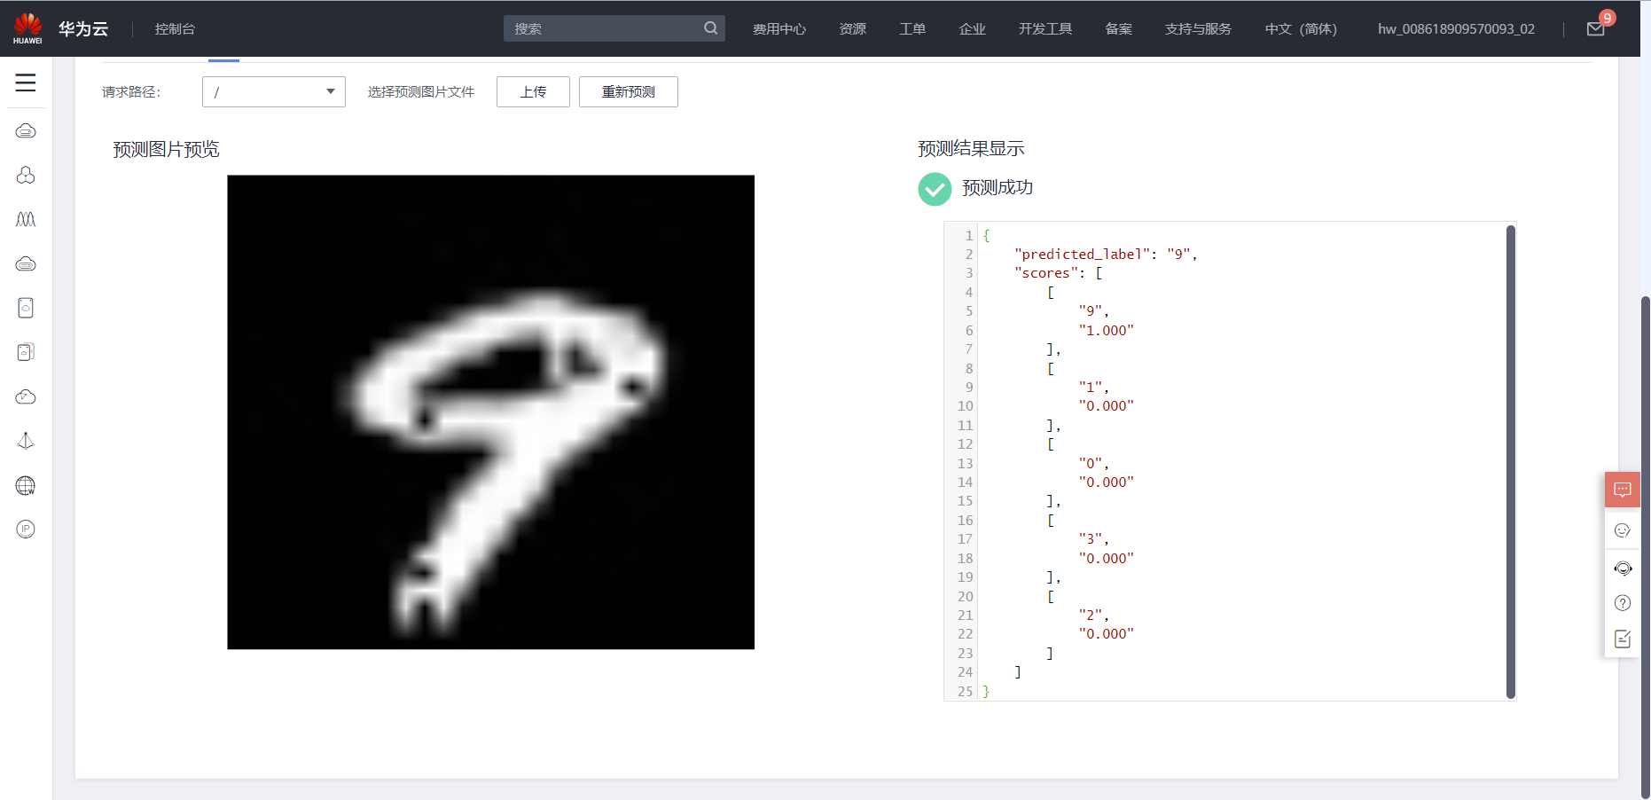

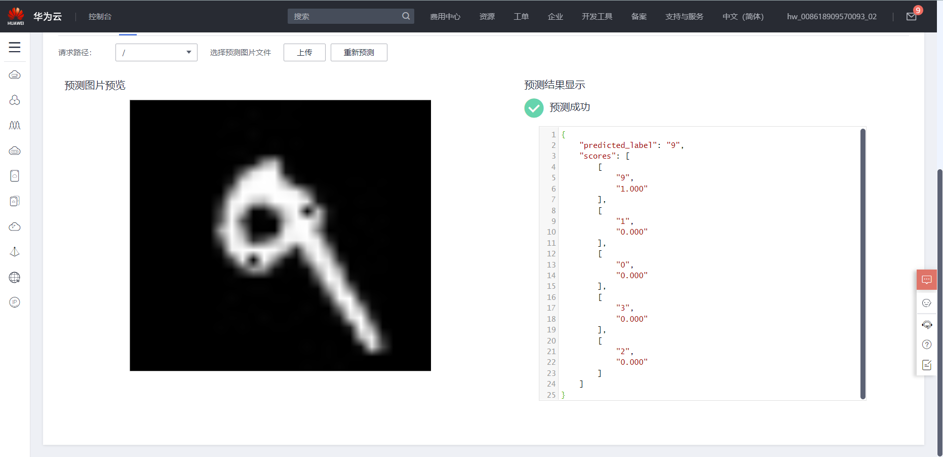

1. **讨论及结论**

4.1 讨论

神经网络的训练需要消耗大量的算力，使用云服务器会很方便。

神经网络的训练需要调节合适的参数，选用合适的loss。学习率lr，batch_size等，设计合适的网络结构，以防止学习不足或者过拟合问题，获得最优范围内的模型。

获得模型后，可以将待预测的图片等内容输入到模型中，输出预测到的结果。

**参考文献**